T.C
EDİRNE VALİLİĞİ

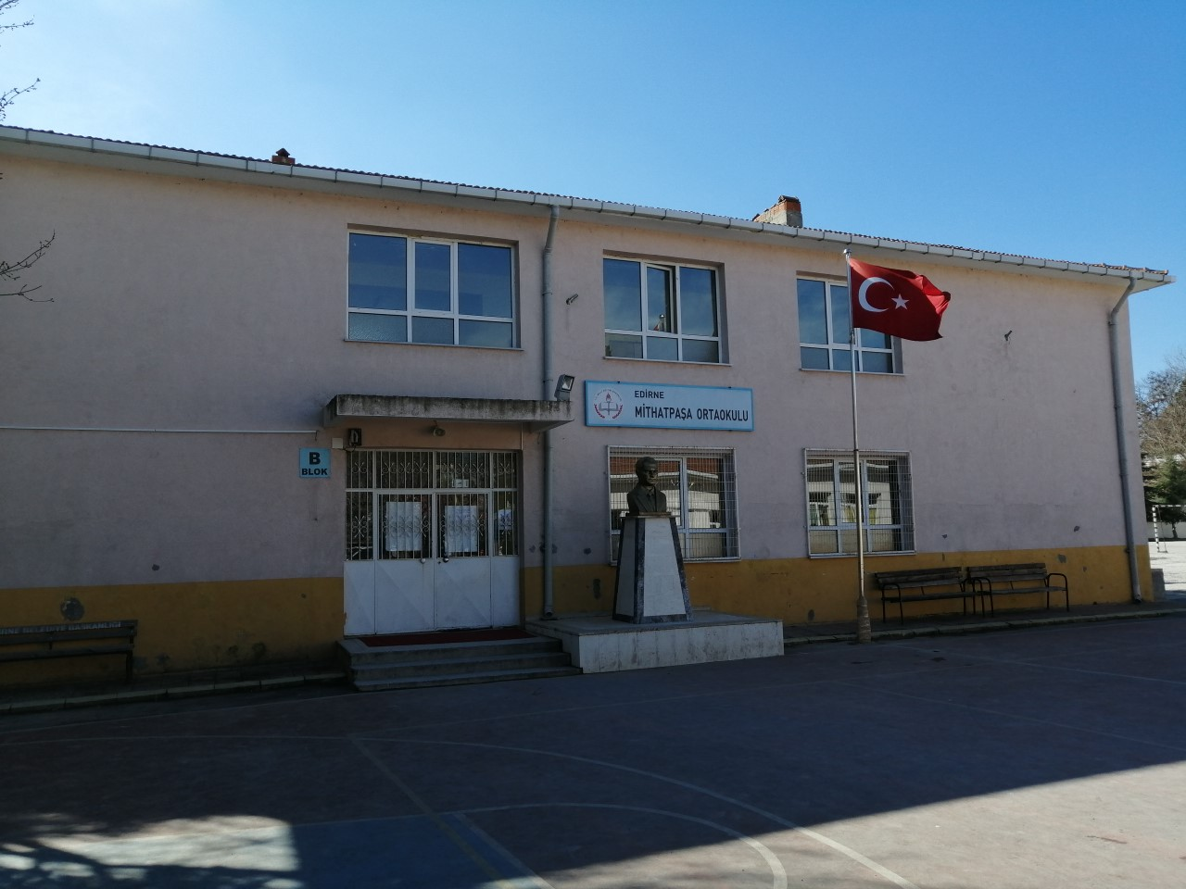

MİTHATPAŞA ORTAOKULU MÜDÜRLÜĞÜ

2019-2023 STRATEJİK PLANI

“Çalışmadan, yorulmadan, üretmeden, rahat yaşamak isteyen toplumlar, önce haysiyetlerini, sonra hürriyetlerini ve daha sonrada istiklal ve istikballerini kaybederler”.
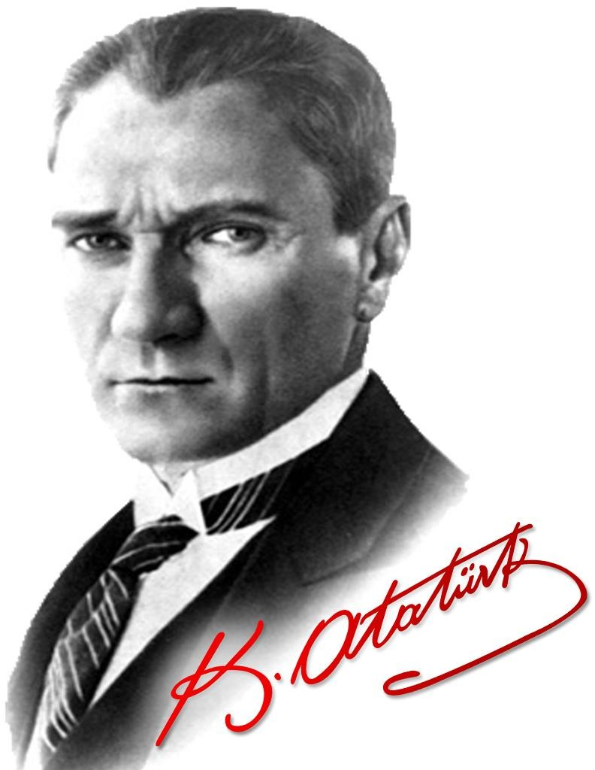
Mustafa Kemal ATATÜRK
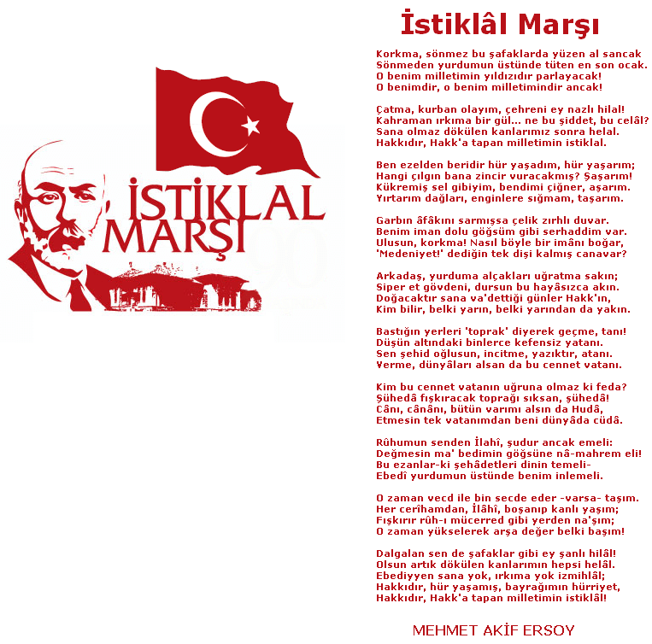
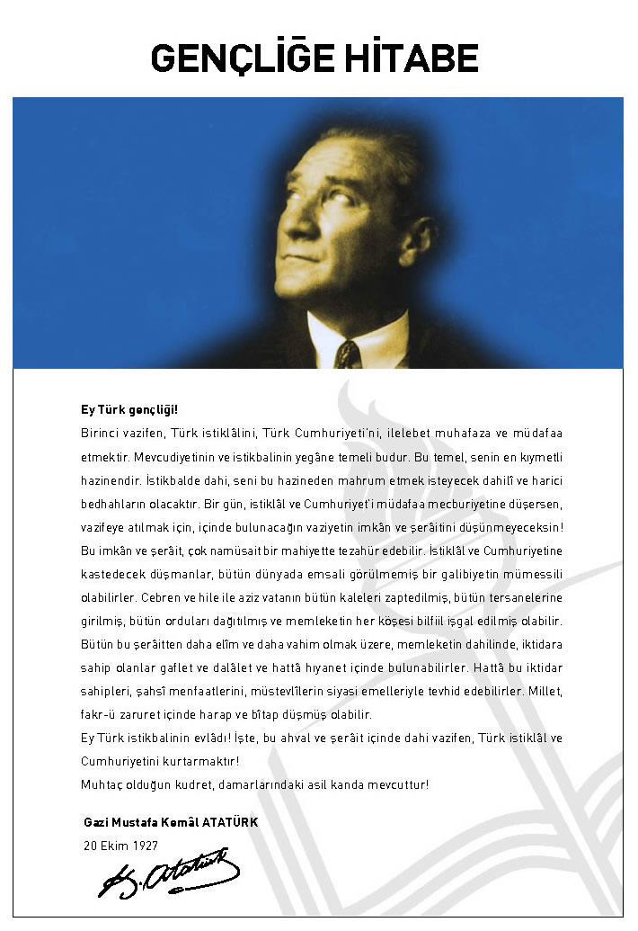

SUNUŞ

Çağımız dünyasında her alanda yaşanan hızlı gelişmelere paralel olarak eğitimin amaçlarında, yöntemlerinde ve işlevlerinde de değişimin olması vazgeçilmez, ertelenmez ve kaçınılmaz bir zorunluluk haline gelmiştir. Eğitimin her safhasında sürekli gelişime açık, nitelikli insan yetiştirme hedefine ulaşılabilmesi; belli bir planlamayı gerektirmektedir.
Milli Eğitim Bakanlığı birimlerinin hazırlamış olduğu stratejik planlama ile izlenebilir, ölçülebilir ve geliştirilebilir çalışmaların uygulamaya konulması daha da mümkün hale gelecektir. Eğitim sisteminde planlı şekilde gerçekleştirilecek atılımlar; ülke bazında planlı bir gelişmenin ve başarmanın da yolunu açacaktır.
Eğitim ve öğretim alanında mevcut değerlerimizin bilgisel kazanımlarla kaynaştırılması; ülkemizin ekonomik, sosyal, kültürel yönlerden gelişimine önemli ölçüde katkı sağlayacağı inancını taşımaktayız. Stratejik planlama, kamu kurumlarının varlığını daha etkili bir biçimde sürdürebilmesi ve kamu yönetiminin daha etkin, verimli, değişim ve yeniliklere açık bir yapıya kavuşturulabilmesi için temel bir araç niteliği taşımaktadır.

Bu anlamda, 2019-2023 dönemi stratejik planının; belirlenmiş aksaklıkların çözüme kavuşturulmasını ve çağdaş eğitim ve öğretim uygulamalarının bilimsel yönleriyle başarıyla yürütülmesini sağlayacağı inancını taşımaktayız. Bu çalışmayı planlı kalkınmanın bir gereği olarak görüyor; planın hazırlanmasında emeği geçen tüm paydaşlara teşekkür ediyor, İlçemiz, İlimiz ve Ülkemiz eğitim sistemine hayırlı olmasını diliyorum.

Coşkun ÜNLÜ
Okul/Kurum Müdürü

İÇİNDEKİLER | SAYFA NO
SUNUŞ
İÇİNDEKİLER
BÖLÜM 1: GİRİŞ VE PLAN HAZIRLIK SÜRECİ
BÖLÜM 2: DURUM ANALİZİ
Okulumuz ve Tarihçesi
Okulumuzun Mevcut Durumu: Temel İstatistikler
Paydaş Analizi
GZFT Analizi
Gelişim ve Sorun Alanlarımız
BÖLÜM 3: MİSYON, VİZYON VE TEMEL DEĞERLER
Misyonumuz
Vizyonumuz
Temel Değerlerimiz
BÖLÜM 4: AMAÇ, HEDEF VE EYLEMLER
TEMA 1: Eğitim ve Öğretime Erişim
TEMA 2: Eğitim ve Öğretimde Kalitenin Arttırılması
TEMA 3: Kurumsal Kapasite
BÖLÜM 5: MALİYETLENDİRME
Maliyetlendirme Tablosu

BÖLÜM - 1

GİRİŞ VE PLANLAMA SÜRECİ

GİRİŞ
2019-2023 dönemi stratejik plan hazırlanması süreci Üst Kurul ve Stratejik Plan Ekibinin oluşturulması ile başlamıştır. Ekip tarafından oluşturulan çalışma takvimi kapsamında ilk aşamada durum analizi çalışmaları yapılmış ve durum analizi aşamasında paydaşlarımızın plan sürecine aktif katılımını sağlamak üzere paydaş anketi, toplantı ve görüşmeler yapılmıştır.
Durum analizinin ardından geleceğe yönelim bölümüne geçilerek okulumuzun amaç, hedef, gösterge ve eylemleri belirlenmiştir. Çalışmaları yürüten ekip ve kurul bilgileri altta verilmiştir.

STRATEJİK PLAN ÜST KURULU

Üst Kurul Bilgileri |  | Ekip Bilgileri
Adı Soyadı | Unvanı | Adı Soyadı | Unvanı
Coşkun ÜNLÜ | Okul Müdürü | İbrahim ALMACIK | Türkçe Öğretmeni
Hafize ORMAN | Müdür Yardımcısı | İlker Mehmet DAĞCI | Matematik Öğretmeni
Neşe CAVLAK | Matematik Öğretmeni | Ergun ÖZGER | Sosyal Bilgiler Öğretmeni
Cenk AKKAN | Türkçe Öğretmeni | Seda AYDIN KARACAUVA | İngilizce Öğretmeni
Gülçin ALDEMİR | Okul Aile Birliği Başkanı | Sinem ÇAKIROĞLU | Beden Eğitimi Öğretmeni

BÖLÜM -2

DURUM ANALİZİ

2.1.OKULUMUZ VE TARİHÇESİ
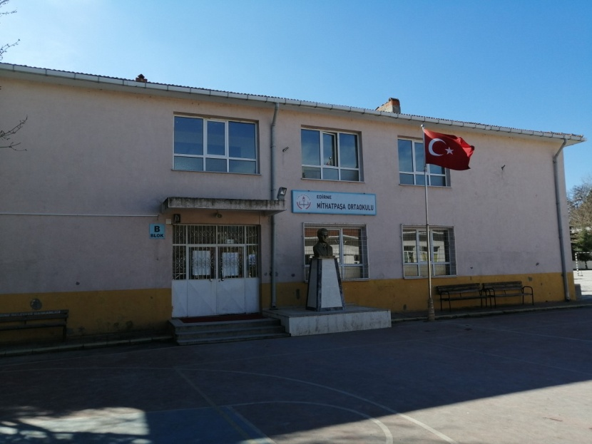
1889 yılında (Cemaat-ı İslamiye ) tarafından şimdiki Alaca Camii (Bedevi Ahmet Camii) karşısında tek derslikli, 1 öğretmenli (ZÜKÜR) Erkek Mektebi olarak hizmete açılmıştır. Okulun Müdürlüğünü yapan Hacı Hafız İbrahim Efendi, aynı zamanda Beyazıt Camii’nin imamlığını da yapmıştır. Yine aynı yılda Beyazıt Camii civarında (İNAS) Kız Mektebi de açılmıştır. Okul müdürü de Hafız Ahmet Efendi olmuştur.
Cumhuriyet’in ilanından sonra okulumuza ‘’Mithatpaşa ‘’ adı verilmiştir.
Sonraki yıllarda şimdiki tek katlı binamızın ön kısmında Halk odası bulunuyormuş.
Burası düzenlenerek 3 yıl öğrenim veren tek sınıflı okul haline getirilmiştir. Okul binası zamanla ihtiyaca cevap veremez olunca Başöğretmen Turgut ÖZBİL, Merhum Valimiz Emin AKINCI ve Tümgeneral Hakkı ÖNER’in girişimleri ile 5 derslik, 1 öğretmen odası ve uzun bir salondan oluşan ilave bir bina 63.000 TL harcanarak yapılmış ve 1948 yılında hizmete girmiştir. İlk mezunlarını 1950-1951 yılında vermiştir.
Ancak öğrenci sayısının artması sonucu 1968-1969 Eğitim Öğretim yılında ikili öğretime geçilmiştir. 1975 yılında aynı arsa üzerine Milli Eğitim Bakanlığınca 1.000.000 TL harcanarak 2 katlı bir bina yapılmıştır. Bu binada 5 derslik, 2 idareci odası bulunmaktadır. Böylece normal öğrenime başlayan okulumuz 1990’lı yıllarda tekrar çiftli öğrenime dönmüştür. Günümüzde Ortaokul olarak hizmet vermektedir.
Normal öğretime dönen okulumuzda bugün 1 müdür, 1 müdür yardımcısı, 9 branş öğretmeni, görev yapmaktadır.

Okulumuzun Künyesi
İli: EDİRNE |  |  |  | İlçesi: MERKEZ
Adres: | YENİİMARET MAH. TOPYOLU CAD. NO: 9 |  |  | Coğrafi Konum (link): |  | https://goo.gl/maps/fhwBpsmJAcU2
Telefon Numarası: | (284) 224 17 03 |  |  | Faks Numarası: |  | (284) 224 01 10
e- Posta Adresi: | 708856@meb.k12.tr |  |  | Web sayfası adresi: |  | http://mpasaortaokulu.meb.k12.tr
Kurum Kodu: | 708856 |  |  | Öğretim Şekli: |  | Tam Gün
Okulun Hizmete Giriş Tarihi: 1889 |  |  |  | Toplam Çalışan Sayısı |  | 14
Öğrenci Sayısı: | Kız | 38 |  | Öğretmen Sayısı | Kadın | 4
 | Erkek | 49 |  |  | Erkek | 5
 | Toplam | 87 |  |  | Toplam | 9
Derslik Başına Düşen Öğrenci Sayısı |  |  | 17,40 | Şube Başına Düşen Öğrenci Sayısı |  |  | 21,75
Öğretmen Başına Düşen Öğrenci Sayısı |  |  | 9,66 | Şube Başına 30’dan Fazla Öğrencisi Olan Şube Sayısı |  |  | 0
Öğrenci Başına Düşen Toplam Gider Miktarı |  |  | 191,00 TL | Öğretmenlerin Kurumdaki Ortalama Görev Süresi |  |  | 4

Okulumuzun Çalışan Sayısı
Unvan* | Erkek | Kadın | Toplam
Okul Müdürü ve Müdür Yardımcısı | 1 | 1 | 2
Branş Öğretmeni | 5 | 4 | 9
Rehber Öğretmen | 0 | 0 | 0
İdari Personel | 0 | 0 | 0
Yardımcı Personel | 0 | 2 | 2
Güvenlik Personeli | 1 | 0 | 1
Toplam Çalışan Sayıları | 7 | 7 | 14

Okul Yerleşkesine İlişkin Bilgiler

Okul Bölümleri |  | Özel Alanlar | Var | Yok
Okul Kat Sayısı | 2 | Çok Amaçlı Salon | X
Derslik Sayısı | 5 | Çok Amaçlı Saha | X
Derslik Alanları (m2) | 40 | Kütüphane | X
Kullanılan Derslik Sayısı | 5 | Fen Laboratuvarı |  | X
Şube Sayısı | 5 | Bilgisayar Laboratuvarı |  | X
İdari Odaların Alanı (m2) | 33 | İş Atölyesi |  | X
Öğretmenler Odası (m2) | 23 | Tas. Beceri Atölyesi | X
Okul Oturum Alanı (m2) | 1214 | Pansiyon |  | X
Okul Bahçesi (Açık Alan)(m2) | 2500 | Akıl Zeka Oyunları Atölyesi | X
Okul Kapalı Alan (m2) | 5000
Sanatsal, bilimsel ve sportif amaçlı toplam alan (m²) | 3610
Kantin (m2) | 9
Tuvalet Sayısı | 7

Sınıf Öğrenci sayıları
SINIFI | Kız | Erkek | Toplam
5/A | 5 | 13 | 18
6/A | 6 | 14 | 20
7/A | 12 | 7 | 19
8/A | 7 | 8 | 15
8/B | 8 | 7 | 15
Genel Toplam | 38 | 49 | 87

Teknolojik Kaynaklar Tablosu
Akıllı Tahta Sayısı | 8 | TV Sayısı | -
Masaüstü Bilgisayar Sayısı | 8 | Yazıcı Sayısı | 1
Taşınabilir Bilgisayar Sayısı | 1 | Fotokopi Makinası Sayısı | 1
Projeksiyon Sayısı | 1 | İnternet Bağlantı Hızı | 16 mbps

Gelir ve Gider Bilgisi
Okulumuzun genel bütçe ödenekleri, okul aile birliği gelirleri ve diğer katkılarda dâhil olmak üzere gelir ve giderlerine ilişkin son üç yıl gerçekleşme bilgileri alttaki tabloda verilmiştir. 2016 ve 2017 yılları gelir - gider bilgisi kurumumuz tek müdür tarafından yönetildiği için Mithatpaşa İlkokulu - Ortaokulu verilerine dayanmaktadır. 2017 yılı Eylül ayından itibaren okulumuza ayrı müdür ve müdür yardımcıları atanmış, yeni okul aile birliği oluşturulmuş verilerde bu duruma göre belirtilmiştir.
Yıllar | Gelir Miktarı | Gider Miktarı
2017 | 13.343,85 | 13.296,98
2018 | 4299,70 | 2525,00
2019 | 14295,11 | 14,293,45

PAYDAŞ ANALİZİ
Kurumumuzun temel paydaşları öğrenci, veli ve öğretmen olmakla birlikte eğitimin dışsal etkisi nedeniyle okul çevresinde etkileşim içinde olunan geniş bir paydaş kitlesi bulunmaktadır. Paydaşlarımızın görüşleri anket, toplantı, dilek ve istek kutuları, elektronik ortamda iletilen önerilerde dâhil olmak üzere çeşitli yöntemlerle sürekli olarak alınmaktadır.

Paydaş anketlerine ilişkin sonuçlar aşağıda verilmiştir:

1.Öğrenci Anketi Sonuçları
 | MADDELER | Kesinlikle Katılıyorum | Katılıyorum | Kararsızım | Kısmen Katılıyorum | Katılmıyorum | GRAFİK OLARAK
 | 1) Öğretmenlerimle ihtiyaç duyduğumda rahatlıkla görüşebilirim. | 54 | 14 | 1 | 2 | 4 | 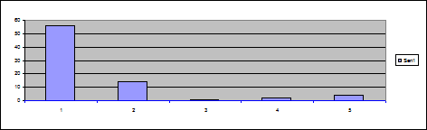
 | 2) Okul müdürü ile ihtiyaç duyduğumda rahatlıkla konuşabiliyorum. | 50 | 10 | 1 | 3 | 11 | 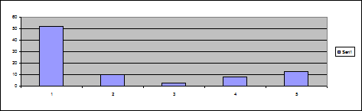
 | 3) Okula ilettiğimiz öneri ve isteklerimiz dikkate alınır. | 65 | 7 | 1 | 1 | 1 | 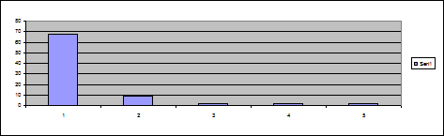
 | 4)Okulda kendimi güvende hissediyorum. | 49 | 18 | 5 | 2 | 1 | 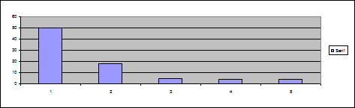
 | 5) Okulda öğrencilerle ilgili alınan kararlarda bizlerin görüşleri alınır. | 50 | 18 | 3 | 2 | 2
 | 6)Öğretmenler yeniliğe açık olarak derslerin işlenişinde çeşitli yöntemler kullanmaktadır. | 63 | 9 | 1 | 1 | 1
 | 7) Derslerde konuya göre uygun araç gereçler kullanılmaktadır. | 57 | 11 | 1 | 2 | 4 | 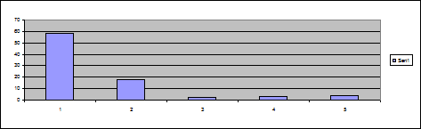
 | 8) Teneffüslerde ihtiyaçlarımı giderebiliyorum. | 64 | 8 | 1 | 1 | 1
 | 9) Okulun içi ve dışı temizdir. | 56 | 15 | 1 | 1 | 2
 | 10)Okulun binası ve diğer fiziki mekânlar yeterlidir. | 31 | 15 | 6 | 17 | 6 | 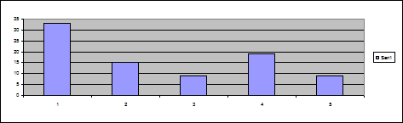
 | 11) Okul kantininde satılan malzemeler sağlıklı ve güvenlidir. | 49 | 17 | 3 | 3 | 3
 | 12) Okulumuzda yeterli miktarda sanatsal ve kültürel faaliyetler düzenlenmektedir. | 20 | 1 | 12 | 10 | 32 | 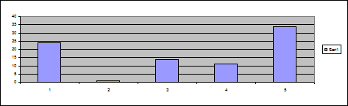
13) Okulumuzun Olumlu (başarılı) ve Olumsuz (başarısız) Yönlerine İlişkin Görüşleriniz.
 | Olumlu (Başarılı) yönlerimiz | Olumsuz (başarısız) yönlerimiz
1 | Okul bahçesinin büyük, oyun alanlarının çok olması. | Öğrencilerimizin bazılarının davranışlarının iyi olmaması.
2 | Akıllı tahtalar | Bilgisayar sınıfının olmaması.
3 | Sınıfları temizliği | Panoların yetersiz olması
4 | Öğretmen ve idarenin ilgi alakası | Fen Laboratuvarının olmaması.
5 | Tuvaletlerin çok temiz olması | Okulun iç ve dış boyasının iyi olmaması.

2.Öğretmen Anketi Sonuçları
Sıra No | MADDELER |  | KATILMA DERECESİ(katılan sayısı) |  |  |  |  | GRAFİK OLARAK
 |  |  | Kesinlikle Katılıyorum | Katılıyorum | Kararsızım | Kısmen Katılıyorum | Katılmıyorum
1 | Okulumuzda alınan kararlar, çalışanların katılımıyla alınır. |  | 7 | 1 | - | - | -
2 | Kurumdaki tüm duyurular çalışanlara zamanında iletilir. |  | 6 | 1 | 1 | - | -
3 | Her türlü ödüllendirmede adil olma, tarafsızlık ve objektiflik esastır. |  | 5 | 3 | - | - | -
4 | Kendimi, okulun değerli bir üyesi olarak görürüm. |  | 4 | 3 | - | - | 1
5 | Çalıştığım okul bana kendimi geliştirme imkânı tanımaktadır. |  | 7 | 1 | - | - | -
6 | Okul, teknik araç ve gereç yönünden yeterli donanıma sahiptir. |  | 4 | 3 | - | - | 1
7 | Okulda çalışanlara yönelik sosyal ve kültürel faaliyetler düzenlenir. |  | 5 | 3 | - | - | -
8 | Okulda öğretmenler arasında ayrım yapılmamaktadır. |  | 6 | 1 | 1 | - | -
9 | Okulumuzda yerelde ve toplum üzerinde olumlu etki bırakacak çalışmalar yapmaktadır. |  | 6 | 1 | 1 | - | -
10 | Yöneticilerimiz, yaratıcı ve yenilikçi düşüncelerin üretilmesini teşvik etmektedir. |  | 5 | 3 | - | - | -
11 | Yöneticiler, okulun vizyonunu, stratejilerini, iyileştirmeye açık alanlarını vs. çalışanlarla paylaşır. |  | 4 | 3 | - | - | 1
12 | Okulumuzda sadece öğretmenlerin kullanımına tahsis edilmiş yerler yeterlidir. |  | 5 | 3 | - | - | -
13 | Alanıma ilişkin yenilik ve gelişmeleri takip eder ve kendimi güncellerim. |  | 7 | 1 | - | - | -
14 | Okulumuzun Olumlu (başarılı) ve Olumsuz (başarısız) Yönlerine İlişkin Görüşleriniz.
 |  | Olumlu (Başarılı) yönlerimiz |  |  |  |  |  |  | Olumsuz (başarısız) yönlerimiz
 | 1 | Yenilikçi düşüncelerin olması |  |  |  |  |  |  | Öğrencilerin devamsızlık ve davranış problemleri
 | 2 | İdarenin yaklaşımı, öğretmenler eşit haklara sahiptir, kişiler arasında ayrım yapılmaz. |  |  |  |  |  |  | Eğitim konusundaçevre, aile duvarının yıkılamaması.

3.Veli Anketi Sonuçları
Sıra No |  | MADDELER |  |  | KATILMA DERECESİ |  |  |  |  | GRAFİK OLARAK
 |  |  |  |  | Kesinlikle Katılıyorum | Katılıyorum | Kararsızım | Kısmen Katılıyorum | Katılmıyorum
1 |  | İhtiyaç duyduğumda okul çalışanlarıyla rahatlıkla görüşebiliyorum. |  |  | 53 | 15 | 1 | 2 | 4
2 |  | Bizi ilgilendiren okul duyurularını zamanında öğreniyorum. |  |  | 51 | 9 | 1 | 3 | 11
3 |  | Okula ilettiğim istek ve şikâyetlerim dikkate alınıyor. |  |  | 63 | 9 | 1 | 1 | 1
4 |  | Öğretmenler yeniliğe açık olarak derslerin işlenişinde çeşitli yöntemler kullanmaktadır. |  |  | 49 | 17 | 5 | 2 | 2
5 |  | Okulda yabancı kişilere karşı güvenlik önlemleri alınmaktadır. |  |  | 50 | 18 | 3 | 2 | 2
6 |  | Okulda bizleri ilgilendiren kararlarda görüşlerimiz dikkate alınır. |  |  | 63 | 9 | 1 | 1 | 1
7 |  | E-Okul Veli Bilgilendirme Sistemi ile okulun internet sayfasını düzenli olarak takip ediyorum. |  |  | 57 | 11 | 1 | 2 | 4
8 |  | Çocuğumun okulunu sevdiğini ve öğretmenleriyle iyi anlaştığını düşünüyorum. |  |  | 62 | 10 | 1 | 1 | 1
9 |  | Okul, teknik araç ve gereç yönünden yeterli donanıma sahiptir. |  |  | 55 | 14 | 1 | 2 | 3
10 |  | Okul her zaman temiz ve bakımlıdır. |  |  | 31 | 15 | 6 | 17 | 6
11 |  | Okulun binası ve diğer fiziki mekânlar yeterlidir. |  |  | 49 | 17 | 3 | 3 | 3
12 |  | Okulumuzda yeterli miktarda sanatsal ve kültürel faaliyetler düzenlenmektedir. |  |  | 21 | 1 | 12 | 10 | 31
 | 13 |  | Okulumuzun Olumlu (başarılı) ve Olumsuz (başarısız) Yönlerine İlişkin Görüşleriniz.
 |  |  |  | Olumlu (Başarılı) yönlerimiz |  |  |  |  |  |  | Olumsuz (başarısız) yönlerimiz
 |  |  | 1 | Sınıfların temiz ve düzenli olması |  |  |  |  |  |  | Spor salonu bulunmaması
 |  |  | 2 | Sınıflarda akıllı tahta bulunması |  |  |  |  |  |  | Soyunma odalarının olmaması
 |  |  | 3 | Tuvaletlerin temiz olması |  |  |  |  |  |  | Bilgisayar sınıfı bulunmaması
 |  |  | 4 | Öğretmenlerin ve idarenin ilgi alakası |  |  |  |  |  |  | Fen laboratuvarı bulunmaması
 |  |  | 5 | Okul bahçesinin geniş olması, oyun alanlarının çok olması |  |  |  |  |  |  | Müzik aletlerinin bulunmaması

GZFT (Güçlü, Zayıf, Fırsat, Tehdit) Analizi
Okulumuzun temel istatistiklerinde verilen okul künyesi, çalışan bilgileri, bina bilgileri, teknolojik kaynak bilgileri ve gelir gider bilgileri ile paydaş anketleri sonucunda ortaya çıkan sorun ve gelişime açık alanlar iç ve dış faktör olarak değerlendirilerek GZFT tablosunda belirtilmiştir. Dolayısıyla olguyu belirten istatistikler ile algıyı ölçen anketlerden çıkan sonuçlar tek bir analizde birleştirilmiştir.
Kurumun güçlü ve zayıf yönleri donanım, malzeme, çalışan, iş yapma becerisi, kurumsal iletişim gibi çok çeşitli alanlarda kendisinden kaynaklı olan güçlülükleri ve zayıflıkları ifade etmektedir ve ayrımda temel olarak okul müdürü/müdürlüğü kapsamından bakılarak iç faktör ve dış faktör ayrımı yapılmıştır.
İçsel Faktörler
Güçlü Yönler
Öğrenciler | Öğrencilerin sosyalleşmeye açık bireyler olması.
Çalışanlar | Kurum personelinin deneyimli ve işbirliğine yatkın olması.
Veliler | Velilerimizin yetiştirildiği çevre ve kültür sebebiyle özellikle müzik alanında istekli olmaları
Bina ve Yerleşke | Şehir merkezinde olması ulaşım sorununun olmaması
Donanım | İnternet, akıllı tahta, Akıl ve Zeka Oyunları ile Yazılım ve Tasarım Atölyesi vb bulunması
Bütçe | Okulun bulunduğu çevrede okulun ihtiyaçlarını gidermek için gönüllü bağış yapabilecek hayırseverlerin olması
Yönetim Süreçleri | Yöneticilerin tüm paydaşları ortak bir amaç etrafında toplayabilmeleri
İletişim Süreçleri | Öğretmenlerimizin ve velilerimizin bir kısmının iletişime açık olması

Zayıf Yönler
Öğrenciler | Öğrencilerin kendilerini geliştirme ve yenilikçiliğe açık bireyler olmaması
Çalışanlar | Okulun bulunduğu çevrenin etkisiyle motivasyon eksikliği
Veliler | Ekonomik yetersizlik ve eğitim düzeylerinin düşük olması, iletişime açık olmamaları
Bina ve Yerleşke | B Blok binasının fiziksel eksikliklerinin olması
Donanım
Bütçe | Okul aile birliğinin etkin olarak çalışmaması ve bütçe yetersizliği
Yönetim Süreçleri | Öğrencilerin ve velilerin iletişime açık olmaması sebebiyle belirlenen hedeflere ulaşmada yetersizliklerin aşılamaması
İletişim Süreçleri | Proje, beceri üretme kapasitesinin düşük olması
Vb.

Dışsal Faktörler
Fırsatlar
Politik | MEB’İN kalite ve misyon farklılaşması konusundaki yeni düzenlemeleri
Ekonomik | Okul ve çevresinin kalkınmasını sağlamaya yönelik projelerin teşvik edilip yaygınlaştırılması
Sosyolojik | Girişimcilik konusunda farkındalığın artması
Teknolojik | Proje ve bilimsel etkinliklerin çeşitliliğinin artması
Mevzuat-Yasal | MEB in 2019-2023 Stratejik planı
Ekolojik | Sıfır atık projesine dâhil olmamız

Tehditler
Politik | Eğitim politikalarında yaşanan değişimlerin eğitim kalitesini olumsuz etkilemesi
Ekonomik | Eğitim öğretim çalışmalarının desteklenmesi konusunda mali mevzuatın getirdiği kısıtlar
Sosyolojik | Ulusal ve uluslararası projelere katılım sağlayamama  Medyanın eğitici görevini yerine getirmemesi
Teknolojik | Öğrenciler tarafından teknoloji kullanım seviyenin düşük olması
Mevzuat-Yasal | Eğitim politikalarında yaşanan değişimlerin eğitim kalitesini olumsuz etkilemesi
Ekolojik | -

2.11.GELİŞİM VE SORUN ALANLARI
Gelişim ve sorun alanları analizi ile GZFT analizi sonucunda ortaya çıkan sonuçların planın geleceğe yönelim bölümü ile ilişkilendirilmesi ve buradan hareketle hedef, gösterge ve eylemlerin belirlenmesi sağlanmaktadır.

Gelişim ve sorun alanları ayrımında eğitim ve öğretim faaliyetlerine ilişkin üç temel tema olan Eğitime Erişim, Eğitimde Kalite ve kurumsal Kapasite kullanılmıştır. Eğitime erişim, öğrencinin eğitim faaliyetine erişmesi ve tamamlamasına ilişkin süreçleri; Eğitimde kalite, öğrencinin akademik başarısı, sosyal ve bilişsel gelişimi ve istihdamı da dâhil olmak üzere eğitim ve öğretim sürecinin hayata hazırlama evresini; Kurumsal kapasite ise kurumsal yapı, kurum kültürü, donanım, bina gibi eğitim ve öğretim sürecine destek mahiyetinde olan kapasiteyi belirtmektedir.

Eğitime Erişim | Eğitimde Kalite | Kurumsal Kapasite
Okullaşma Oranı | Akademik Başarı | Kurumsal İletişim
Okula Devam/ Devamsızlık | Sosyal, Kültürel ve Fiziksel Gelişim | Kurumsal Yönetim
Okula Uyum, Oryantasyon | Sınıf Tekrarı | Bina ve Yerleşke
Özel Eğitime İhtiyaç Duyan Bireyler | İstihdam Edilebilirlik ve Yönlendirme | Donanım
Yabancı Öğrenciler | Öğretim Yöntemleri | Temizlik, Hijyen
 | Ders araç gereçleri | İş Güvenliği, Okul Güvenliği

Gelişim ve sorun alanlarına ilişkin GZFT analizinden yola çıkılarak saptamalar yapılırken yukarıdaki tabloda yer alan ayrımda belirtilen temel sorun alanlarına dikkat edilmesi gerekmektedir.

Gelişim ve Sorun Alanlarımız
1.TEMA: EĞİTİM VE ÖĞRETİME ERİŞİM
1 | Öğrencilerin okula devamı konusunda idare ve öğretmenler gayretli çalışmaktadır.
2 | Özel eğitime ihtiyaç duyan bireyler için destek eğitim odası açılmış ve RAM ile işbirliği yapılarak çalışmalar yürütülmektedir.
3 | Öğrencilerimizin ve öğretmenlerimizin yeni nesil eğitim modeli olan STEM ve kodlama çalışmaları gibi eğitimlere ulaşması için hazırlıkların yapılması.

2.TEMA: EĞİTİM VE ÖĞRETİMDE KALİTE
1 | Akademik başarıyı arttırmak için kurslar açılmakta ve ilgi alanlarına göre yarışmalar düzenlenmekte ayrıca eğitimde web 2.0 araçlarının etkin olarak kullanılması için öğretmenlerimiz “Eğitimde Yeni Yaklaşımlar Kursuna” teşvik edilmektedir.
2 | Öğrencilerimizin sosyal kültürel ve fiziksel gelişimlerini tamamlamaları için kurslar,yarışmalar,geziler ,okul ve sınıf geneli projeler düzenlenmektedir.
3 | Öğretmenler Hizmet içi eğitim vasıtasıyla öğretim yöntem ve teknikleri alanında kurslar almaktadır.
4 | Ders araç gereçlerimiz yeterlidir.

3.TEMA: KURUMSAL KAPASİTE
1 | Okulumuzun faaliyetleri yapılan çalışmalar ve projeler tüm paydaşlar tarafından bilinmesi sağlanmaktadır.Okul Web sayfamızın etkin kullanılması için duyuru ve haberler site üzerinden yapılmaktadır.
2 | Kurumsal yönetim anlayışımız adillik,şeffaflık,hesap verebilirlik ve sorumluluk ilkeleri üzerine kurulmuştur.
3 | Mevcut bina yapısının gerektirdiği donanıma sahip ancak bina yapısından kaynaklı donanım eksiklikleri bulunmaktadır.
4 | Temizlik ve hijyen kurum olarak önemsediğimiz ve düzenli kontrol ettiğimiz bir husustur. Çalışanlar Hijyen Eğitimi almıştır.
5 | Okulumuzda risk analizi yapılmış ve iş güvenliği kapsamında gerekli iyileştirmeler devam etmektedir.Ders saatlerinde bahçe kapıları kapalı tutulmaktadır. Merkezi sistem 4 adet kamerayla izlenmektedir.

BÖLÜM -3

MİSYON ,VİZYON VE TEMEL DEĞERLER

3.1.MİSYON
Okul Müdürlüğümüzün Misyon, vizyon, temel ilke ve değerlerinin oluşturulması kapsamında öğretmenlerimiz, öğrencilerimiz, velilerimiz, çalışanlarımız ve diğer paydaşlarımızdan alınan görüşler, sonucunda stratejik plan hazırlama ekibi tarafından oluşturulan Misyon, Vizyon, Temel Değerler; Okulumuz üst kurulana sunulmuş ve üst kurul tarafından onaylanmıştır.
MİSYONUMUZ; Biz Mithatpaşa Ortaokulu olarak; kişi hak ve özgürlüklerine saygılı, zamanın önemini bilen, geçmişine sahip çıkarak geleceğe daha emin adımlarla yürümeyi hedef edinen, emeğin değerini bilip emeğe gereken değeri verebilen, çevreye duyarlı, kendine güvenen, hoşgörülü, kendini ve toplumu geliştirmek adına fedakârlıktan kaçınmayan bireyler yetiştirmek.
3.2.VİZYON
VİZYONUMUZ; Mithatpaşa Ortaokulu olarak vizyonumuz “Çevrede, bölgede ve ülkede “MODEL OKUL” olmaktır.”

TEMEL DEĞERLERİMİZ

1) Eğitim sevgiyle başlar.
2) Eğitim-Öğretim tesadüflerle değil planlı yürütülmelidir.
3) Gelecek Okul ve Ailenin elbirliğiyle gelecek.
4) Öğrenmeyi öğreten bir eğitim-öğretim esastır.
5) Tüm Öğrenciler öğrenebilir, bireysel farklılıklar zenginliğimizdir.
6) Fikri hür vicdanı hür üretken nesiller yetiştirmek hedefimizdir.
7) Atatürk’ün fikirleri, Türk Milli Eğitiminin Amaçları Yol göstericimizdir.

BÖLÜM - 4

AMAÇ, HEDEF VE EYLEMLER

1. TEMA: EĞİTİM VE ÖĞRETİME ERİŞİM

Stratejik Amaç 1:
Kayıt bölgemizde yer alan çocukların okullaşma oranlarını artıran, öğrencilerin uyum ve devamsızlık sorunlarını gideren etkin bir eğitim – öğretim sistemi uygulanacaktır.
Stratejik Hedef 1.1. Kayıt bölgemizde yer alan çocukların okullaşma oranları artırılacak ve öğrencilerin uyum ve devamsızlık sorunları giderilecektir.
PERFORMANS GÖSTERGELERİ
SAM | 1 | PERFORMANS GÖSTERGELERİ
 |  |  | Mevcut | Sonraki Yıl Hedefleri
SH | 1 |  | 2018 | 2019 | 2020 | 2021 | 2022 | 2023
PG | 1.1.a | Kayıt bölgesindeki öğrencilerden okula kayıt yaptıranların oranı (%) | % 90 | % 93 | % 95 | % 97 | % 98 | % 100
PG | 1.1.b | Okula yeni başlayan öğrencilerden oryantasyon eğitimine katılanların oranı (%) | % 85 | % 90 | % 95 | % 97 | % 98 | % 100
PG | 1.1.c | Bir eğitim ve öğretim döneminde 20 gün ve üzeri devamsızlık yapan öğrenci oranı (%) | % 64 | % 48 | % 40 | % 30 | % 25 | % 20
PG | 1.1.d | Bir eğitim ve öğretim döneminde 20 gün ve üzeri devamsızlık yapan yabancı öğrenci oranı (%) | % 2 | % 0 | % 0 | % 0 | % 0 | % 0
PG | 1.1.e | Okulun özel eğitime ihtiyaç duyan bireylerin kullanımına uygunluğu (0-1) | 1 | 1 | 1 | 1 | 1 | 1
PG | 1.1.f | Özel eğitime ihtiyaç duyan öğrencilerin uyumunun sağlanmasına yönelik öğretmen eğitimlerine katılan branş öğretmeni oranı (%) | % 60 | % 65 | % 70 | % 75 | % 80 | % 85

EYLEMLER
NO | Eylem İfadesi | Eylem Sorumlusu | Başlama Tarihi
1.1.1 | Tüm çağ nüfusu velilerine yönelik bilgilendirme toplantılarının düzenlenmesi | Hafize ORMAN | 28/06/2019
1.1.2 | Devamsızlığı azaltmak için okulda gezi faaliyetleri düzenleme. | İlker Mehmet DAĞCI | 27/09/2019
1.1.3 | Devamsızlığı azaltmak için okulumuzda yeni açılan Akıl ve Zeka Oyunları ile Yazılım ve Tasarım Atölyesini ilgi çekici hale getirmek. | Neşe CAVLAK | 27/09/2019
1.1.4 | Devamsızlığı azaltmak için öğrencilerimizi sosyal, kültürel ve sportif faaliyetlere yönlendirmek. | Sinem ÇAKIROĞLU | 27/09/2019
1.1.5 | Öğretmenlerle öğretimde çağa ve teknolojiye uygun yöntem ve materyallerin kullanımı konusunda toplantılar düzenleyerek derslerin işlenişini daha etkin ve ilgi çekici kılmak. | İbrahim ALMACIK | 27/09/2019
1.1.6 | E-twinning katılımını arttırarak veli öğrenci ve öğretmen iş birliğinde artış sağlamak. | Seda AYDIN KARACAUVA | 27/09/2019

2. TEMA: EĞİTİM VE ÖĞRETİMDE KALİTENİN ARTTIRILMASI

Stratejik Amaç 2: Öğrencilerimizin gelişmiş dünyaya uyum sağlayacak şekilde donanımlı bireyler olabilmesi için eğitim ve öğretimde kalite artırılacaktır.

Stratejik Hedef 2.1.Öğrenme kazanımlarını takip eden ve velileri de sürece dâhil eden bir yönetim anlayışı ile öğrencilerimizin akademik başarıları ve sosyal faaliyetlere etkin katılımı artırılacaktır.

SAM | 2 | PERFORMANS GÖSTERGELERİ
 |  |  | Mevcut | Sonraki Yıl Hedefleri
SH | 1 |  | 2018 | 2019 | 2020 | 2021 | 2022 | 2023
PG | 2.1.a | Bir eğitim ve öğretim döneminde bilimsel, kültürel, sanatsal ve sportif alanlarda en az bir faaliyete katılan öğrenci oranı (%) | % 30 | % 70 | % 75 | % 80 | % 85 | % 90
PG | 2.1.b | Bir eğitim ve öğretim döneminde bilimsel, kültürel, sanatsal ve sportif alanlarda düzenlenen faaliyet sayısı | 0 | 5 | 8 | 10 | 12 | 15
PG | 2.1.c | Öğrenci başına okunan kitap sayısı | 4,81 | 6,12 | 7,50 | 9,00 | 12,00 | 15,00
PG | 2.1.d | 5.sınıf yılsonu başarı puanı ortalamaları |  | 81,11 | 81,61 | 82,11 | 82,61 | 83,11
PG | 2.1.e | 6.sınıf yılsonu başarı puanı ortalamaları | 67,30 | 63,86 | 64,86 | 65,86 | 66,86 | -
PG | 2.1.f | 7.sınıf yılsonu başarı puanı ortalamaları | 65,46 | 66,24 | 67,02 | 67,80 | - | -
PG | 2.1.g | 8.sınıf yılsonu başarı puanı ortalamaları | 63,61 | 64,57 | 65,53 | - | - | -
PG | 2.1.h | Ortaöğretime merkezi sınavla yerleşen öğrenci oranı (%) | % 0 | % 0 | % 0 | % 5 | % 8 | % 10
PG | 2.1.ı | Ulusal ve Uluslararası projelere katılan öğrenci oranı (%) | % 0 | % 0 | % 0 | % 10 | % 15 | % 20
PG | 2.1.k | Toplumsal sorumluluk ve gönüllülük programlarına katılan öğrenci oranı (%) | % 0 | % 10 | % 15 | % 25 | % 40 | % 50
PG | 2.1.l | İftihar belgesi alan öğrenci oranı (%) | % 5 | % 15 | % 16 | % 17 | % 18 | % 20
PG | 2.1.m | Takdir ve Teşekkür belgesi alan öğrenci oranı (%) | % 28 | % 32 | % 34 | % 36 | % 38 | % 40
PG | 2.1.n | Disiplin cezası/yaptırım uygulanan öğrenci oranı (%) | % 0 | % 0 | % 0 | % 0 | % 0 | % 0
PG | 2.1.o | Okulun yabancı dil puan ortalaması (%) | % 55,55 | %61,12 | %62,12 | %63,12 | %64,12 | %65

EYLEMLER
NO | Eylem İfadesi | Eylem Sorumlusu | Başlama Tarihi
2.1.1 | Öğrenci, veli ve öğretmen kitap okuma gün ve saatleri düzenlenmesi | Cenk AKKAN | 27/09/2019
2.1.2 | Ulusal projeler hakkında bilgilendirme toplantılarının düzenlenmesi | Seda AYDIN KARACAUVA | 27/09/2019
2.1.3 | Toplumsal sorumluluk ve gönüllü yapılacak çalışmalar hakkında planlama ve bilgilendirme toplantılarının yapılması | Neşe CAVLAK | 27/09/2019
2.1.4 | Velilere çocuğunuzun akademik başarısını arttırmak için izlenecek yol ve yöntemler konulu seminer verilmesi | Ergun ÖZGER | 27/09/2019
2.1.5 | Bilimsel, kültürel, sanatsal ve sportif alanlarda faaliyetlere katılan öğrencilerin ödüllendirilmesi | Hafize ORMAN | 27/09/2019

2. TEMA: EĞİTİM VE ÖĞRETİMDE KALİTENİN ARTTIRILMASI

Stratejik Hedef 2.2.Etkin bir rehberlik anlayışıyla, öğrencilerimizi ilgi ve becerileriyle orantılı bir şekilde üst öğrenime hazırlamak.

PERFORMANS GÖSTERGELERİ
SAM | 1 | PERFORMANS GÖSTERGELERİ
 |  |  | Mevcut | Sonraki Yıl Hedefleri
SH | 1 |  | 2018 | 2019 | 2020 | 2021 | 2022 | 2023
PG | 2.2.a | Rehberlik hizmetlerinden yararlanan öğrenci oranı (%) | % 20 | % 40 | %50 | %60 | %70 | %80
PG | 2.2.b | Rehberlik hizmetlerinden yararlanan veli oranı (%) | % 12 | %20 | %25 | %33 | %40 | %50
PG | 2.2.c | Destek programına katılan öğrencilerden hedeflenen başarıya ulaşan öğrencilerin oranı (%) | - | %100 | %100 | %100 | %100 | %100

EYLEMLER
NO | Eylem İfadesi | Eylem Sorumlusu | Başlama Tarihi
2.2.1 | Veli işbirliği ile kermes, çay, toplantıların düzenlenmesi | Seda AYDIN KARACAUVA | 27/09/2019
2.2.2 | Velilerle her sınıf düzeyinde kahvaltı ve öğlen yemekleri düzenlenmesi | Sinem ÇAKIROĞLU | 27/09/2019
2.2.3 | Ram’dan görevlendirilecek bir rehber öğretmen tarafından velilere aile -çocuk eğitimlerinin verilmesi | Hafize ORMAN | 27/09/2019

3. TEMA: KURUMSAL KAPASİTE

Stratejik Amaç 3:
Okulumuzun fiziki ve beşeri kaynaklarının sürekli iyileştirilmesini sağlayarak eğitim ve öğretimin niteliğini arttırmak.
Stratejik Hedef 3.1. Plan dönemi sonuna kadar tüm personelimizin mesleki bilgi, becerilerini ve Okulumuzun eğitim ortamları, fiziki yapı, kaynak ve ekipmanlarının kalitesini arttırarak etkin kullanımını sağlamak.

PERFORMANS GÖSTERGELERİ
SAM | 3 | PERFORMANS GÖSTERGELERİ
 |  |  | Mevcut | Sonraki Yıl Hedefleri
SH | 1 |  | 2018 | 2019 | 2020 | 2021 | 2022 | 2023
PG | 3.1.a | Derslik Başına Düşen Öğrenci Sayısı | 17,85 | 17,40 | 17,00 | 16,00 | 15,00 | 14,00
PG | 3.1.b | Öğretmen başına düşen öğrenci sayısı | 10,11 | 9,66 | 9,20 | 9,00 | 8,45 | 8,15
PG | 3.1.c | Kişi başına düşen Yıllık Hizmet İçi Eğitim süresi (saat) | 4 | 10 | 15 | 20 | 25 | 30
PG | 3.1.d | Kaynaştırma/bütünleştirme uygulamaları ile ilgili hizmet içi eğitim verilen öğretmen sayısı | 0 | 2 | 0 | 0 | 0 | 0
PG | 3.1.e | Beyaz Bayrak sertifikasına sahip olma durumu (0-1) | 1 | 1 | 1 | 1 | 1 | 1
PG | 3.1.f | Beslenme Dostu Okul Sertifikasına sahip olma durumu (0-1) | 0 | 1 | 1 | 1 | 1 | 1
PG | 3.1.g | Kurumsal iletişim ve yönetim açısından çalışanların memnuniyet oranı (%) | %60 | %95 | %100 | %100 | %100 | %100

EYLEMLER
NO | Eylem İfadesi | Eylem Sorumlusu | Başlama Tarihi
3.1.1 | Okulumuz B Blok tadilatlarının yapılması | Coşkun ÜNLÜ | 17/06/2019
3.1.2 | Okulumuz B Blok sınıflarının fiziki durumlarının düzeltilmesi. | Coşkun ÜNLÜ | 17/06/2019
3.1.3 | Öğretmenlerin eğitimde yeni yaklaşım kurslarına teşvik edilmesi ve teknolojik ekipmanların sağlanması | Coşkun ÜNLÜ | 23/09/2019

5. BÖLÜM

MALİYETLENDİRME

5.1.2019-2023 Stratejik Planı Faaliyet/Proje Maliyetlendirme Tablosu

Kaynak Tablosu | 2019 | 2020 | 2021 | 2022 | 2023 | Toplam
Genel Bütçe | 8200,00 | 8500,00 | 9000,00 | 9500,00 | 10000,00 | 45200,00
Valilikler ve Belediyelerin Katkısı | 0 | 0 | 0 | 0 | 0 | 0
Diğer (Okul Aile Birlikleri) | 0 | 2000,00 | 2500,00 | 3000,00 | 3500,00 | 11000,00
TOPLAM | 8200,00 | 10500,00 | 11500,00 | 12500,00 | 13500,00 | 56200,00

